Egipto Express
07 días- 06 noches

Ciudades: El Cairo – Aswan – Kom Ombo – Edfu - Luxor

INCLUYE

- 03 noches de alojamiento en El Cairo con desayuno
- 03 noches de crucero por el Nilo en pensión completa
- Visitas del crucero:
- Valle de los Reyes
- Templo de Hatchepsut
- Colosos de Memnon,
- Templos de Karnak y Luxor, Edfu, Kom Ombo
- Templo de Philae
- Paseo en feluca.
- Vuelos domésticos Cairo-Aswan + Luxor-Cairo
- Todos los traslados con asistencia de habla hispana
- Guías profesionales de habla hispana

ITINERARIO

Día 1. EL CAIRO

Llegada al Aeropuerto Internacional de El Cairo. Recepción, asistencia y traslado al hotel. Alojamiento en el hotel en El Cairo.

Día 2. EL CAIRO
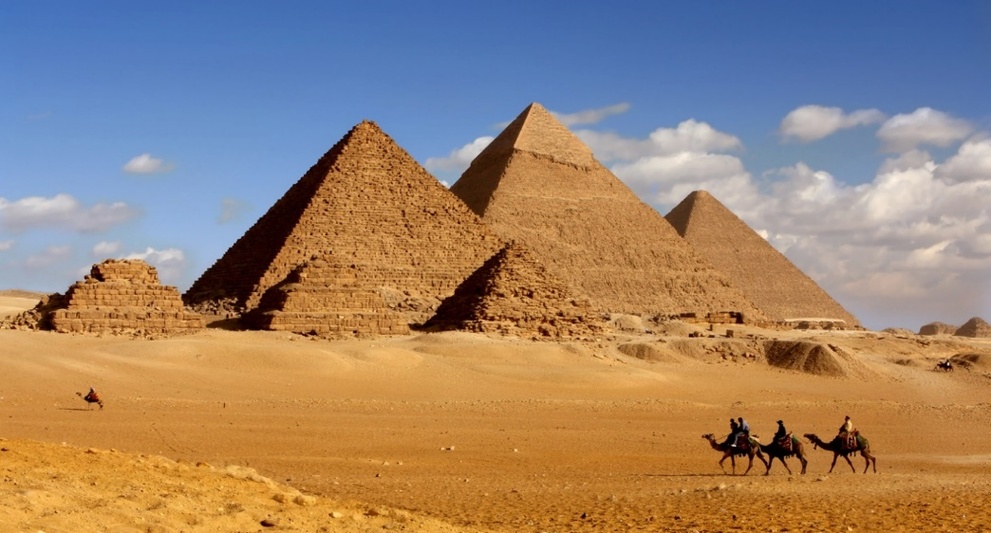

Desayuno en el hotel. Por la mañana realizaremos una visita panorámica de las Tres Pirámides de Guiza: Keops, Kefren y Mecerinos, el conjunto arquitectónico considerado como el más importante de las Siete Maravillas del Mundo Antiguo. Admiraremos la Esfinge con cabeza humana atribuida al rey Kefren y cuerpo de león y visitaremos el Templo de Kefren. Por la tarde posibilidad de realizar la visita opcional a Memfis y Sakkara. Alojamiento.

Día 3. EL CAIRO – ASWAN
Régimen de pensión completa. Visita a la Alta Presa considerada como la presa más grande del mundo en su momento con un cuerpo de 3,800 metros y 111 metros de altura, el Obelisco Inacabado con su altura de 42 metros y peso de 1,176 toneladas

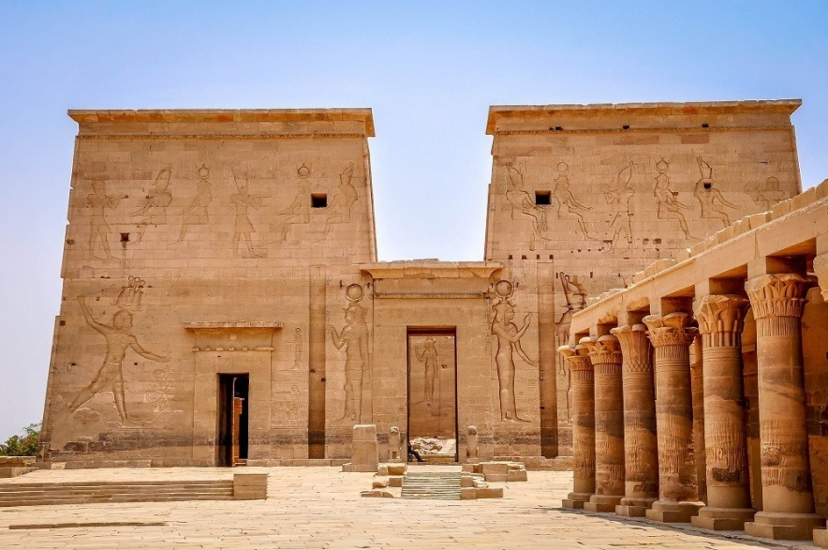
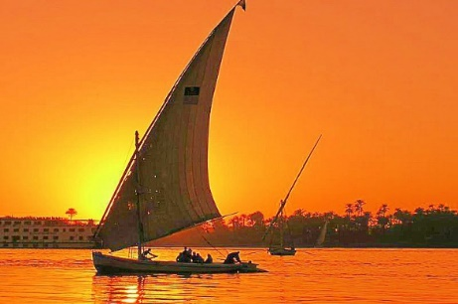

en las canteras de granito rosa. El Templo de Philae o el templo de la diosa ISIS construido en la época griega y trasladado a la isla Egelikia para salvarlo de las aguas del Nilo después de hacer la presa. Paseo en faluca alrededor de las islas de Aswan. Noche abordo en Aswan.

Día 4. ASWAN – KOM OMBO – EDFU
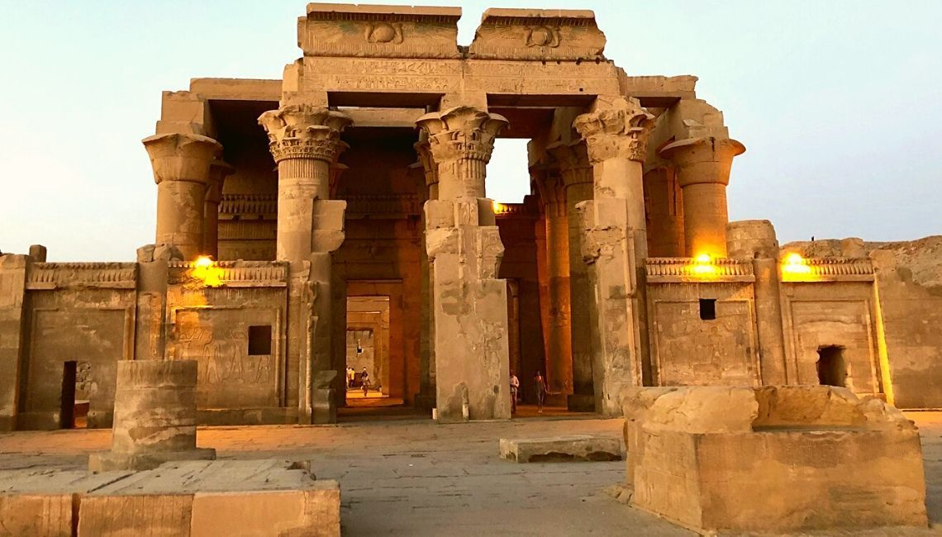
Régimen de pensión completa abordo. Mañana libre (posibilidad de realizar una excursión opcional a Abu Simbel). Navegación hacia Kom Ombo. Visita de los Templos de Sobek el dios de cabeza de cocodrilo simbolizando a la fertilidad del Nilo y Haroeris o el dios Halcón el mayor. Navegación hacia Edfu. Noche abordo.

Día 5. EDFU – LUXOR
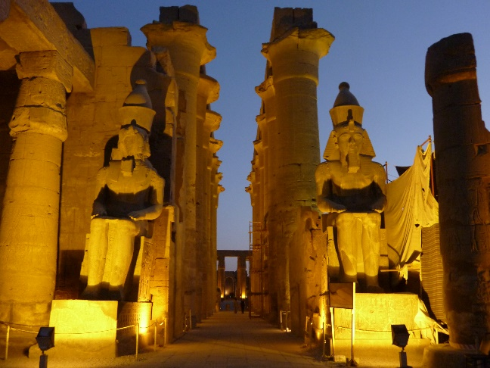
Régimen de pensión completa abordo. Visita del Templo de Edfu dedicado al Dios Horus, el mejor conservado con el santuario y la barca ceremonial.

Navegación hacia Luxor. Visita de los templos de Luxor y Karnak. Noche abordo en Luxor.

Día 6. LUXOR – EL CAIRO
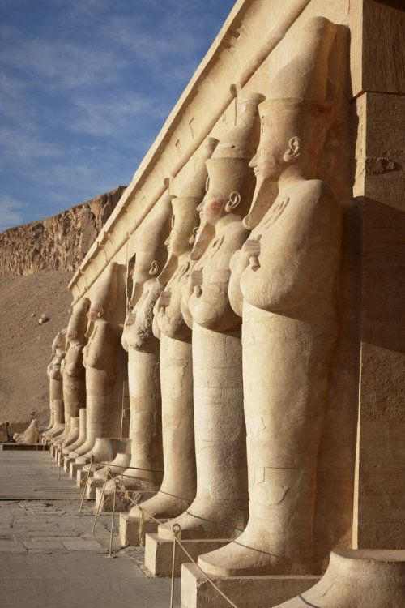
Desayuno a bordo. Desembarque. Visita del Valle de los Reyes donde se encuentran las tumbas de los reyes del imperio nuevo, cuando era Tebas capital de Egipto, el templo de Hatshepsut, Colosos de Memnon. A la hora prevista traslado al aeropuerto para tomar el vuelo con destino a El Cairo. Llegada y traslado al hotel. Alojamiento.

Día 7. EL CAIRO – REGRESO
Desayuno en el hotel. Traslado al aeropuerto internacional para abordar su vuelo con destino a México.

FIN DE NUESTROS SERVICIOS
iFELIZ VIAJE!

CIUDAD | NOCHES | CATEGORIA | HOTEL
El Cairo | 3 | 4* | Barcelo Pyramides/Cairo Pyramides o similar
Crucero | 3 | 4* | MS Sara o similar

OCUPACIÓN | NETO USD | OBSERVACIONES
Doble/ Triple | 689
Sup sencilla | 110
Sup semana santa | 110 | Del 10 al 14 de abril 2021
Importante: Precios válidos desde 01-oct-2021 hasta 15-dic-2022. Aplica suplementos para días feriados, Navidad y Fin de Año. Consultar fechas y precios.

No Incluye:
- Visado de entrada a Egipto $30 USD por persona
- Propinas de pago en destino $45 USD por persona, excluyen las del guía.
- Cualquier bebida o alimento no mencionado como incluido.
- Gastos personales
- Tours o excursiones marcadas como opcionales.

Notas Importantes:
- En los hoteles el check-in es a las 14:00 y check-out de los hoteles es a las 12:00, si requieren la habitación más temprano estaría sujeta a disponibilidad el día que lo requieran y a un probable suplemento por realizar el check-in más temprano o el check – out más tarde.
- Pago directo en destino 45usd por concepto de propina por pasajero, (Egipto)
- Itinerario y hoteles previstos, sujetos a cambios de último momento por razones de clima o condiciones extraordinarias y/o derivadas de pandemia, actos bélicos y otros que estén fuera del control de la Operadora **
- Esta empresa garantiza todas las visitas anteriormente descritas, con la probabilidad de que por causa de fuerza mayor llegue a alterarse el orden de los servicios siempre respetando cada uno de los mismos.

